Ejes: Arte y poder / Espacio privado y espacio público

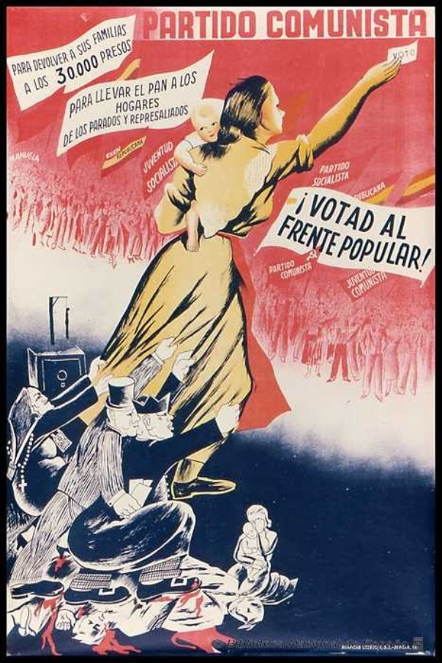
Manuela Ballester “votad al frente popular” (1936)
•EO : Analiza el cartel subrayando la importancia de los colores y la simbología de los personajes en el contexto histórico de la época.

Manuela Ballester una de las artistas eclipsadas por la Historia del Arte
Por Isabel Genovés Estrada
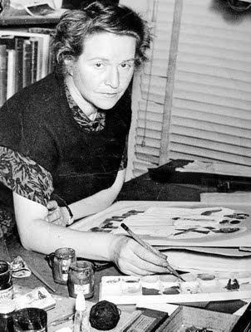
Manuela Ballester
Seguimos recordándoles mujeres artistas, mujeres que por razones a veces completamente incomprensibles han sido relegadas al olvido. Es el caso de Manuela Ballester Vilaseca (Valencia, 1908-Berlín, 1994), eclipsada por la fama de su marido Josep Renau el gran director de la vanguardia valenciana. Siguen habiendo pocos estudios sobre Ballester, siempre se mantuvo con total discreción en un segundo plano. Asumió el rol de género que le imponía la sociedad en la que vivía. Desarrolló su actividad artística en diversas facetas, fue pintora, ilustradora, cartelista y escritora, perteneció al grupo denominado Generación Valenciana de los Treinta. Con Renau tuvo cinco hijos, fue militante del Partido Comunista, y al finalizar la Guerra Civil española se exilió a México, acabó sus días en el sector comunista de Berlín.
•EE: Al leer la biografía de Manuela Ballester, explica cómo se puede relacionar su vida con el eje “Espacio público y espacio privado”.

